***“Бармак уеннары”***

***( “ Пальчиковые игры”)***

***3-7 яшьлек балалар***

***Төзеде: Сәхбетдинова Ф.Ә.***

Мин уйныйм,син дә уйна.

Бармак белән тыпырда.

Дуслар белән уйна бергә,

Читтә генә утырма.

*Ф.Сахбутдинова*

Балаларны кул чукларын һәм бармакларын хәрәкәтләндерергә, җитезлекне арттырырга өйрүнүдә “ бармаклы уен”нар зур урын алып тора. Бу хисле – тойгылы һәм мавыктыргыч уен. Ул әйләнә – тирәдәге чынбарлыкны, әйберләрне,җәнлекләрне,кешеләрне, аларның эшчәнлеген,табигать күренешләрен чагылдыра. Мондый уеннар барышында балалар, өлкәннәр ни эшләсә,шуны кабатлап, кулларын тиз-тиз хәрәкәтләндерәләр һәм бу җитезлекне арттыруга уңай йогынты ясый. Соңыннан сүзләрне үзләре өйрәнеп бетергәч, балаларга уйнавы тагын да күңелле була.

Организмның барлык хәрәкәтләре һәм сөйләм эшчәнлеге бербөтен тәшкил иткәнлектән,кулларны хәрәкәтләндерү баланың сөйләм телендә уңай чагылыш таба. Халык авыз иҗатында киң кулланган сүзләрне әйтеп,уч төпләрен хәрәкәткә китерә торган күп кенә уеннар бар. Кәрәсең, моның мөһимлеге элек – электән билгеле булган.

Шуңа күрә кечкенәдән үк кулларга сөйләм телен һәм тыңлау сәләтен үстерә торган гимнастика кирәк. Бала ишеткән сүзләрнең мәгүнәсенә тизрәк төшенә башлый. Бармаклар хәрәкәте балага соңыннан танып – белү сәләтен үстерүгә дә ярдәм итә.Шулай ук, бармак уеннары сабыйлар үсешендә зур ролҗ үти. Андый уеннар баланың баш миен эшләтә һәм тизрәк “телен ачарга” ярдәм итә.

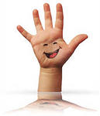

***Программаның төп максаты***

Халык авыз иҗаты әсәрләре белән таныштыру һәм аларга карата мәһәббәт тәрбияләү; балаларның шигырь эчтәлегенә туры китереп бармаклар белән хәрәкәт итү күнекмәрәлен формалаштыру; уен сүзләрен дөрес әйтеп,мөстәкыль рәвештә сөйләүгә омтылыш булдыру.

***Көтелгән нәтиҗәләр***

* Балаларның халык авыз иҗатына мәһәббәт тәрбияләнә
* Балаларның шәхси иҗади башлангычлары үсә;
* Балаларның сөйләме ныгый, камилләшә;
* Фикер өйртүләре, бәйләнешле сөйләм телләре үсә;
* Балаларда нәфислек, матурлык тойгысы уяна;

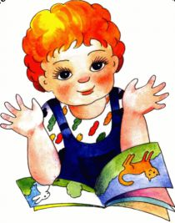

**Икенче кечкенәләр һәм уртанчылар төркеме**

**өчен бармак уеннары**

Максат: халык авыз иҗаты белән таныштыруны дәвам итү;катлау лы булмаган фразаларны куллануда күнектерү;балаларның бармак хәрәкәтен үстерү, кул чуклары мускулларын ныгыту, мөстәкыйль рәвештә бармак уеннары уйнау теләге тәрбияләү.

**Сентябрь - октябрь**

Тема: Минем шарым

Уен барышы.

Ике кул бер – берсе каршына киләләр: баш бармак баш бармакка, имән бармак имән бармакка һ.б. ,уч төпләре бер – берсенә тияләр. Кулларны иреннәргә тидереп өрәләр - куллар шар формасы ала. “Шартлагач”, яңадан уч төпләребер – берсенә тияләр.

Һава кертәбез без шарга,

Ул зур булып кабара.

Кинәт шарым шартлады:

Инде каян табарга?

Безнең кошыбыз

Уен барышы.

Уч төпләре бер – берсенә карап торалар. Баш бармаклар бер-берсенә карап торалар. Баш бармаклар бер – берсен тотканнар – “ кошның ” башы, калган бармаклар озын рәвештә – “ канатлар”. Аларны селкетергә кирәк.

Баш бармак булсын башы,

Канат булсын учыбыз.

Ике канатын кагып,

Очып китә кошыбыз.

**Ноябрь - декабрь**

Уңган бармаклар

Уен барышы

Бармакларны бөгеп барырга, соңыннан йөдрыкка җыярга,ачарга.

Бу бармак ашый,

Ә монысы эчә,

Бу бармак җырлый,

Монысы ял итә.

Бу рәсемнәр ярата,

Бергә безне уйната.

Биш бармак

Уен барышы

Бармакларны бөгеп барырга, соңыннан йөдрыкка җыярга,ачарга.

Биш бармакка, биш намаз,

Иртәнге намаз,

Өйлә намазы,

Икенде намазы,

Ахшам намазы,

Ясига намаз!!!

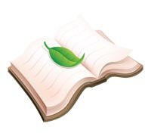

**Гыйнварь - февраль**

Солдат бармаклар

Уен барышы.

Ике кулның да бармаклары тез өстендә йөргәндә исемнәрен туры китерергә кирәк.

Бармаклар бит Солдат булган –

Ничек тигез атлыйлар!

Чәнти атлый,

Баш бармак та,

Имән һәм урта бармак.

Атсыз бармак та калышмый,

Шалт та шолт бара атлап!

Очраштылар

Уен барышы.

Ике кулның бармаклары очраша, соңыннан чәнтиләр мөгез ясыйлар.

Ике песи очрашты “Мияу”,

Ике эт тә очрашты “ Һау-һау”,

Ике юлбарыс “ р-р-р”

Ике сыер “ Мууу”,

Нинди мөгез бу?

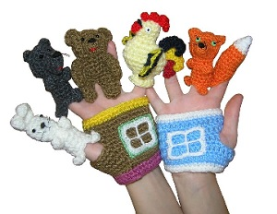

**Март**

Карга

Уен барышы.

Чәнти бармакны башлап бармакларны бөклибез,баш бармактн башлап.

Карга – килер казан асар,

Торна - тоз асар,

Саескан килер- салма салыр,

Чыпчык килер – төшерер.

Моңа бирер,моңа бирмәс,

Моңа бирер,моңа бирмәс,

Кечкенә түти туймый калыр,

( баш бармакны селкетәбез)

Кетер,кетер,кетер,

Казан төбен кимерер.

Кети,кети,кети!

(уч төбен кытыклыйбыз)

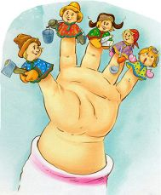

**Апрель - май**

Җиләкләр

Уен барышы.

Җиләкләр күп үскәннәр, сул кул чукларын салындырабыз,

Тәмле булып пешкәннәр.

Мин аларны җыямын, уң кул бармаклары белән

сыпырабыз

Кәрзинемә саламын. учларны янәшә куябыз.

Кәрзинемне тутыргач, учларны каплыйбыз,

Ашапкарармын бераз. ашау хәрәкәте.

Җиңел булыр кайтырга, ике кулның имән,урта бармаклары

Ашасам тагын бераз. белән йөгерү хәрәкәте ясала.

Бармак, кайда булдың?

Уен барышы

Бармакларны күрсәтеп, һәрберсен бөгеп барырга.

Бармак,бармак,

Кайда булдың?

“Бу абый белән

Урманда булдым.

Бу абый белән

Кырда йөгердем.

Бу абый белән

Ботка ашадым.

Бу энем белән

Җыр җырладым”.

**Зурлар һәм мәктәпкә әзерлек төркемнәре**

**өчен бармак уеннары**

Максат: халык авыз иҗаты белән таныштыруны дәвам итү; фикер йөртүләрен, бәйләнешле сөйләмнәрен,хәтерләрен үстерү; шигырьдәге фразаларны куллануда күнектерү;балаларның бармак хәрәкәтен үстерү, кул чуклары мускулларын ныгыту, мөстәкыйль рәвештә бармак уеннары уйнау теләге тәрбияләү.

**Сентябрь**

Ел фасыллары

Уен барышы

Фразаларны әйтеп,бармакларны бөгеп барырга.

Баш бармагым кыш була,

Кар бураннары туза.

Имән бармак – яз килә,

Карлары эреп бетә.

Урта бармак – җәй җитә,

Җиләк кызарып пешә.

Атсыз бармак кыш икән,

Сары яфраклар сипкән.

Чәнти бармак ни икән?

Кыш,яз,җәй,көз бит үткән!

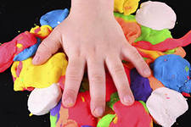

**Октябрь – ноябрь**

Ялкау бармак

Уен барышы

Фразаларны әйтеп, бармакларны бөгеп барырга.

Бер, ике, өч, дүрт, биш,

Бармаклар йөгерә ич.

Монысы барган урманга,

Монысы тапкан гөмбәләр,

Ә монысы чистарган,

Монсы исә кыздырган,

Монысы ялкауланган,

Тазарган да, тазарган.

Песи балалары.

Уен барышы

Ике кулның да бармакларын күрсәтәбез, кул бармакларын парлап суккалыйбыз.

Безнең песи балалары

Унау булган – карагыз!

Ике таза,

Ике өлгер,

Ике шаян,

Ике шук,

Ә икесе бәләкәй,

Тик үзләре бик тәтәй.

**Декабрь**

Кар әвәләү.

Уен барышы

Бер, ике, өч, дүрт, биш, Бармакларны саныйбыз,

Без кар әвәлибез ич. Учлар белән әвәлибез,

Түгәрәк ул, шома ул, Бармак белән түгәрәк ясыйбыз

Ашарга ярамый шул. Янау хәрәкәте

“Бер” дигәндә атабыз, Ату хәрәкәте ясыйбыз

“Ике” дигәч тотабыз, Учларны тоташтырабыз

“ Өч” дигәч төшеп китә, Учларны ачабыз

Ватыла, эреп бетә. Аяклар белән таптыйбыз

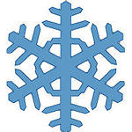 

 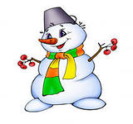

**Гыйнвар – февраль**

Уен барышы.

Бармаклар йодрыкка бөгәрләнгән, имән бармак белән урта бармак өскә күтәреләләр (бу – куян). Балалар имән бармак белән барабанга сугу хәрәкәтләре ясыйлар, 3тапкыр кул чабалар, башта бер, аннары икенче кулларын күтәрәләр.

Куян алаган барабан

Һәм каккан ул: трам-трам-трам!

Бәргәләгән: бух-бух-бух!

Аннан суккан: шап-шап-шап!

Бер-бер артлы кулларын

Күтәргән ул шалт та шалт.

Сөзгәк кәҗә

Уен барышы

Кулның уч төбе аска карап тора. Имән бармак бәлән чәнти бармак алга караган. Атсыз бармак белән урта бармакларны баш бармак тотып тора.

Озын, очлы, кәк(е)ре

Кәҗәбезнең мөгезе.

Ялтырый ике күзе,

Сөзәргә килә үзе.

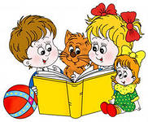

**Март – апрель**

Кошларны сайлау

Кошлар, кошлар,килегез! Чакыру хәрәкәте,

Без сезгә май бирербез, кисү хәрәкәте,

Сезгә җим әзерләрбез җим сибү хәрәкәте,

Кар әстенә сибәрбез .

Бу өлеш – күгәрченгә, уң кул белән күрсәтү,

Бу өлеш – чыпчыкларга, сул кул белән күрсәтү,

Каргаларга – токмачлар, әвәләү хәрәкәте,

Тук булыгыз, кошкайлар! як-якка җәю.

Биш бармак

Уен барышы

Фразаларны әйтеп,бармакларны бөгеп барырга.

Баш бармак баш кашый,

Имән бармак имән ташый,

Атсыз бармак ат җигә,

Чәнти барма чәй эчә.

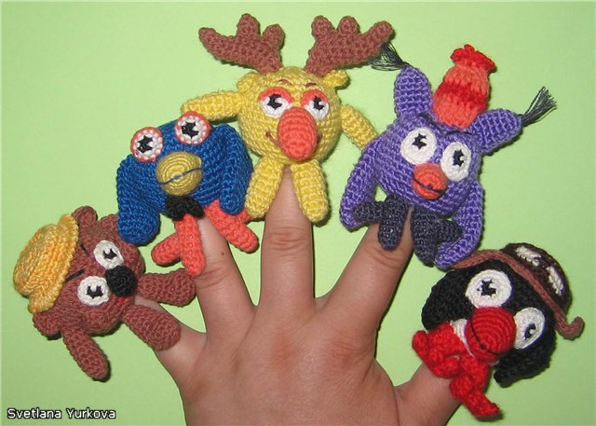

**Май**

Уен барышы.

Хәрәкәткә туры китереп, бармакларны уйнатырга.

Бисмилләһне әйтәбез,

Бармакларны бөгәбез,

Кәне буена алар,

Безнең бик тә арганнар.

(чәнти бармакны бөгеп)

Чәнти бармак нәни бәби,

Ул: “ Аллаһу әкбәр”, - ди

Булса да ул нәни генә

Әнә нинди сүз белә.

(имән бармакныбөгеп)

Исемсез бармак хәзер

Нидер әйтергә әзер.

Намаз турында безгә

Исебезгә төшерә.

(урта бармакны бөгеп)

Урта бармак әйтә ипләп,

“Расулебез – Мөхәммәт!”

Син, сабые, моны бел

Һәм гел шуны әйтеп йөр!

(имән бармакны бөгәбез)

Имән бармак бирә киңәш:

“ Әйтеп йөр син һәрчак, иптәш,

Лә иләһә иллаллаһ,

Мәхәммәт- расулуллаһ”

(баш бармакны бөгәбез)

Баш бармак зикер әйтеп гел.

Син дә шулай әйтеп йөр.

“ Аллаһ һәр нәрсәдән өстен,

Аңа күп мактау булсын!”

Көймәдә йөзәм.

Уен барышы.

Хәрәкәткә туры китереп, кулларны уйнатырга.

Ике учымны кушам,

Һәм елга буйлап йөзәм.

Куш кулым, дусларым,

Көймәдә мин йөзәмен.

Елгада яши балык

Тотып ал, торма басып!

